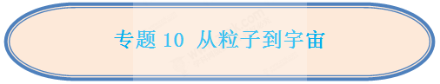
☞知识点1 认识分子

1、分子由来：古希腊哲学家德谟克里特猜想大块物体是由极小的物质粒子组成的，并把这种物质微粒叫做“原子”；1811年意大利物理学家阿伏加德罗把构成物质的颗粒命名为“分子”；
2、物质的组成：自然界中的一切都是由物质组成的，物质又是由分子或原子构成；
3、分子概念：把组成物质的仍能保持其化学性质不变的最小微粒叫做分子；
4、分子的大小
（1）分子很小，肉眼无法观测，需要电子显微镜进行观察；其直径要以10⁻¹⁰m为单位里度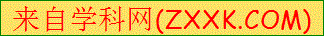量；
（2）质量很小，一个分子质量约为3x10⁻²³g；

例1 （2018•咸宁）为营造清静的生活环境，近两年来，咸宁市已经实现所有城区“禁鞭”。燃放鞭炮产生的烟尘飞扬_________（选填“是”或“不是”）分子运动；“禁鞭”是通过在__________来控制噪声这种公害。
【答案】不是；声源处。
【解析】
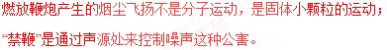
例2 （2018•绵阳）如图所示，将两个铅柱的底面削平、削干净，紧紧压在一起，在下面吊一个重物都不能把它们拉开。这个实验事实说明（ ）
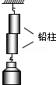
A．物质是由分子构成的 B．分子在不停地做热运动
C．分子之间存在引力 D．分子之间存在斥力
【答案】C
【解析】

☞知识点2 扩散现象
1、扩散概念：不同的物质相互接触时，会发生彼此进入对方的现象；
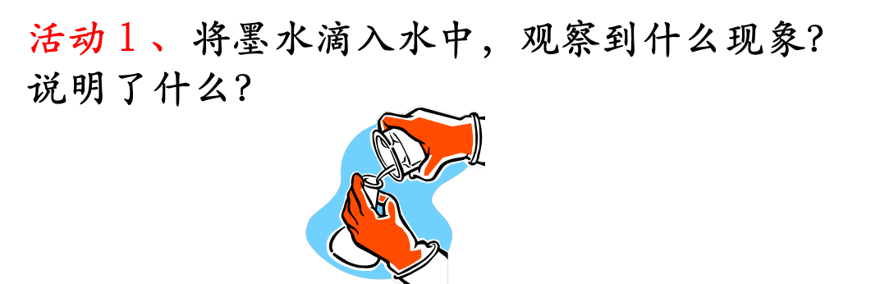
2、扩散条件：不同物质且相互接触；
3、扩散方向：彼此进入对方；
4、扩散物质：固体、液体和气体之间都可以发生；
5、结论：分子在不停的做无规则运动；分子之间有间隙；
6、影响扩散快慢因素：温度越高，扩散越快；温度越低，扩散越慢；
7、分子热运动：一切物质的分子都在不停地做无规则运动，这种无规则运动叫分子的热运动；温度越高，分子热运动越剧烈；
例1 （2018•柳州）在一杯清水中滴入一滴红墨水，不一会儿，整杯水变成了红色这一现象能说明（ ）
A．分子在不停地运动
B．分子数量巨大
C．分子一直在膨胀中
D．分子间互相吸引又互相排斥
【答案】A
【解析】
在一杯清水中滴入一滴红墨水，不一会儿，整杯水变成了红色，这是扩散现象，说明分子在不停地做无规则运动，故A正确。
例2 （2018•郴州）关于分子运动理论知识，下列说法中不正确的是（ ）
A．端午节粽子飘香，是扩散现象
B．盐放到热汤里，“化”得更快一些，说明扩散现象与温度有关
C．50ml酒精和50ml水混合，总体积小于100ml
D．液体很难被压缩，说明液体分子间只存在斥力
【答案】D
【解析】
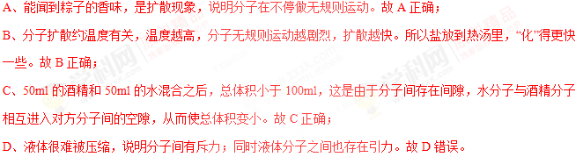

☞知识点3 分子间的作用力
1、分子间存在着相互作用的引力和斥力；
2、分子引力和斥力的关系
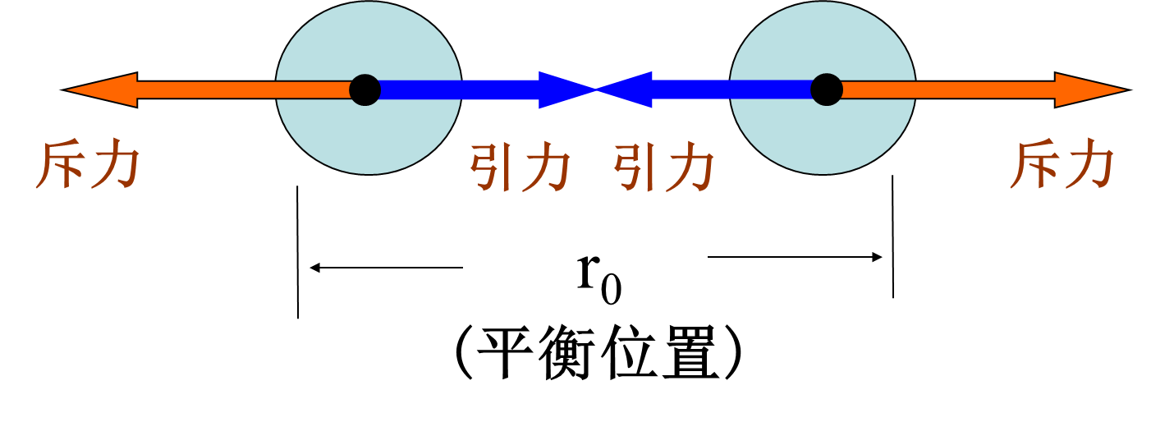
①、分子间距离等于平衡距离时，引力等于斥力，分子间作用力为零；
②、分子间距离小于平衡距离时，引力小于斥力，分子间作用力表现为斥力；
③、分子间距离大于平衡距离时，引力大于斥力，分子间作用力表现为引力；
④、当分子间距离大于10倍分子直径时，分子间作用力十分微弱，可以忽略；
⑤、引力和斥力同时存在，斥力使分子间彼此分离，使分子间有间隙；引力使分子凝聚，使分子在某些区域内维持平衡状态；
3、分子动理论
物质是由大量分子组成的，分子间是有间隙的，分子在不停地做无规则运动，分子间存在相互作用力；
例1 （2018•益阳）下列内容中不属于分子动理论基本知识的是（ ）
A．物质由大量分子、原子构成的
B．分子之间存在引力和斥力
C．热量只能自发地从高温物体转移到低温物体
D．物质内的分子在不停地做热运动
【答案】C
【解析】
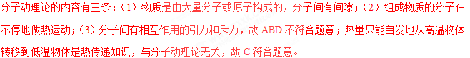
例2 （2018•桂林）下列现象中，能说明分子在不停地做无规则运动的是（ ）
A．冬天大雪纷飞 B．桂花香飘满园
C．成群的蝴蝶翩翩起舞 D．美丽的烟花在空中绽放
【答案】B
【解析】
A、冬天大雪纷飞是物体的机械运动，不是分子的运动。故A不符合题意；
B、桂花香飘满园是花香分子不停地做无规则运动到空气中，人们就闻到了桂花的香味。故B符合题意；
C、成群的蝴蝶翩翩起舞是物体的机械运动，不是分子的运动，故C不符合题意；
D、美丽的烟花在空中绽收属于物体的机械运动，不是分子的运动，故D不符合题意。

☞知识点4 固、液、气三态中的分子
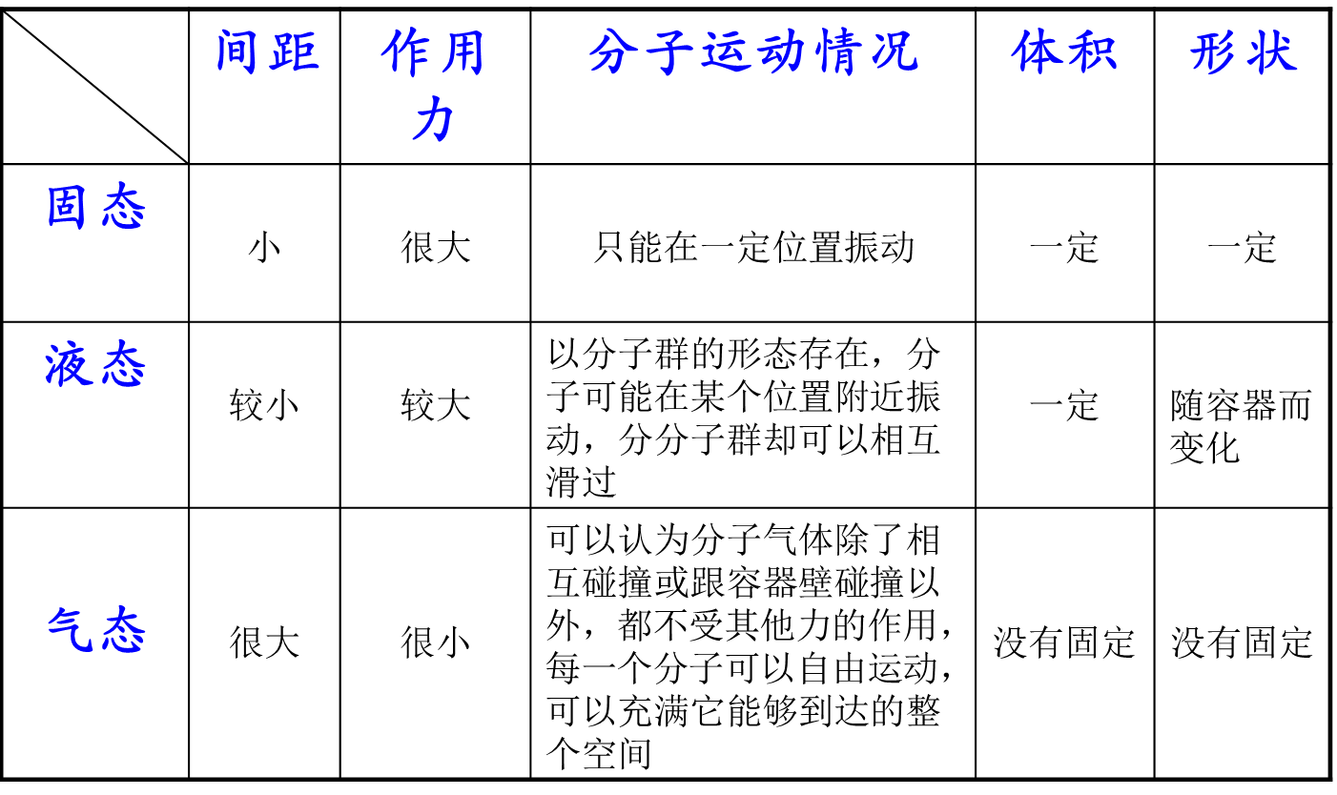
[来
例1 （2018•常州）液体很难被压缩，主要是因为（ ）
A．液体分子不停地运动 B．液体分子间存在引力
C．液体分子间存在斥力 D．液体分子间没有空隙
【答案】C
【解析】
例2 （2018•随州）学习了分子动理论之后，欣欣同学总结了很多生活中与分子动理论有关的现象，下列总结中不正确的是（ ）
A．腌制鸭蛋就是通过扩散使盐进入蛋中
B．人造木板粘接剂中的甲醛扩散到空气中造成环境污染
C．用透明胶带揭下纸上写错的字，是因为胶带与纸之间有相互的斥力
D．“破镜不能重圆”是分子间的距离太大，作用力变得十分微弱
【答案】C
【解析】[来源:Z+xx+k.Com]
A、把鸭蛋放在盐水里一段时间，鸭蛋就变咸了，这就是鸭蛋与盐之间的扩散现象，是分子热运动的表现，故A正确；
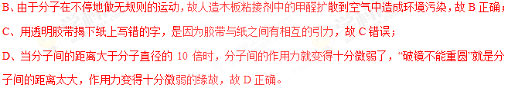

☞知识点5 “解剖”原子
1、物质是由分子组成的，分子又是由原子组成的；
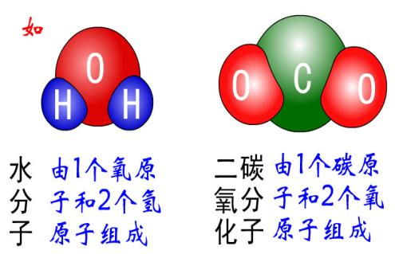
2、原子结构的两种模型
（1）枣糕模型
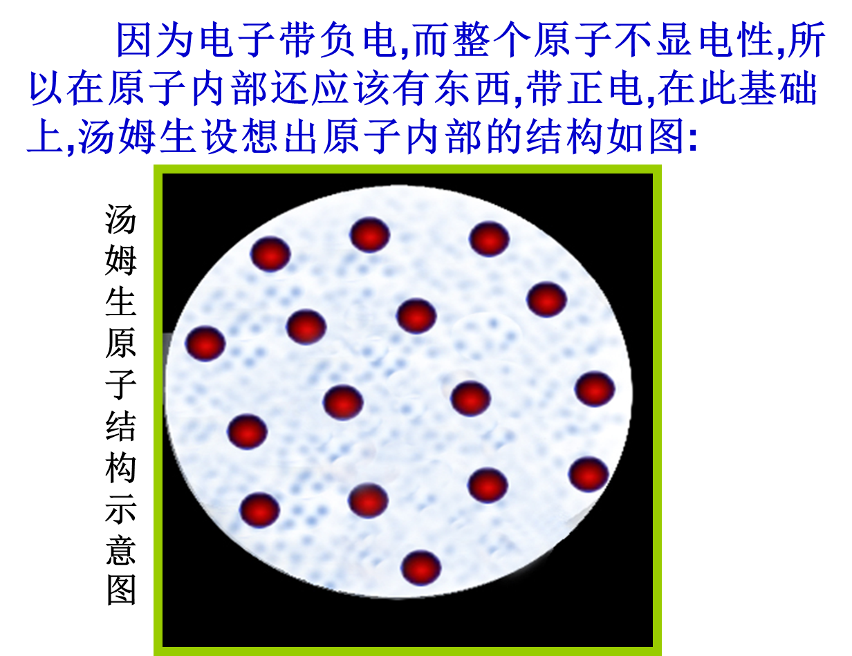
汤姆生认为，原子像一个实心球体，均匀分布着带正电的粒子，电子镶嵌在其中，犹如糕中的枣儿，因此被称为“枣糕模型”
（2）核式模型
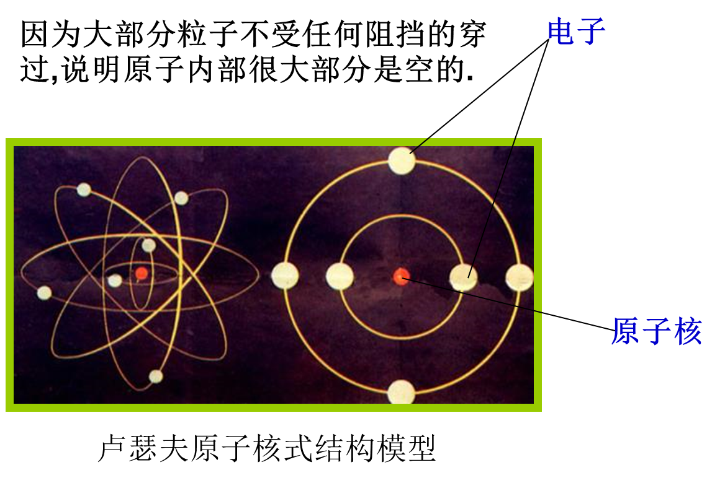
卢瑟福认为，原子中间有一个带正电的核，它只占有极小的体积，却集中了原子的几乎全部质量，带负电的电子像行星环绕太阳运转一样在核外较大空间绕核高速运转，这一模型被称为“核式模型”；
3、原子核构成
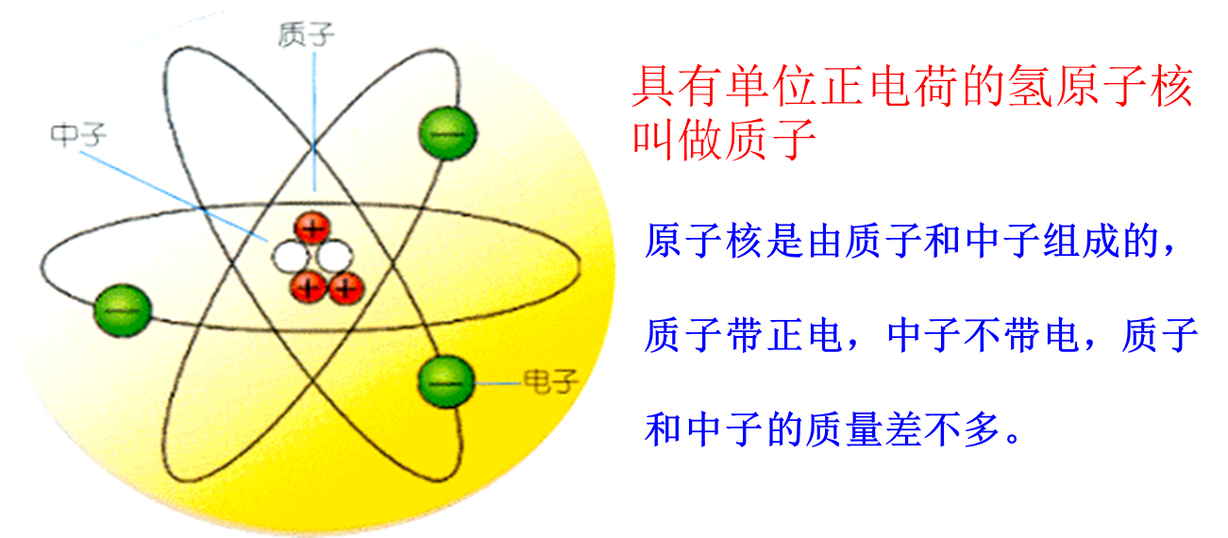
4、原子的结构
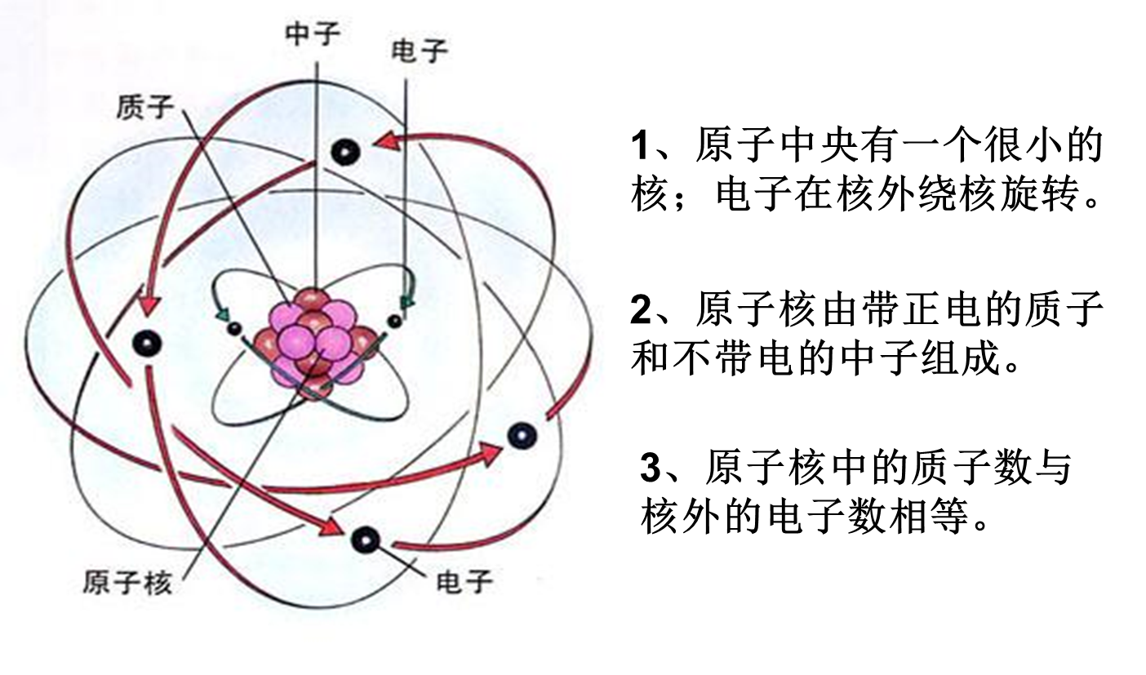
例1 （2018•广州）静置的密封容器内只有氢气，若以o表示氢气分子，如图中最能代表容器内氢气分子分布的是（ ）
A．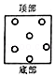 B．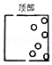 C．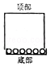 D．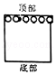[
【答案】A
【解析】
气体没有固定的形状和体积，且分子间距大，会充满整个容器。
静置的密封容器内只有氢气，氢气没有固定的形状和体积，且分子间距大，会充满整个容器，故A符合题意。
例2 （2018•徐州）1911年，卢瑟福建立了原子的核式结构模型。下列关于这个模型的说法中正确的是（ ）
A．原子核位于原子的中心
B．原子核带负电
C．电子静止在原子核周围
D．原子核占据了原子内大部分空间
【答案】A
【解析】
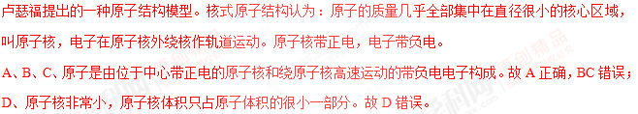

☞知识点6 宇宙的结构及宇宙速度
1、宇宙的结构
（1）“地心说”：古希腊天文学家托勒密认为，地球位于宇宙的中心，月球、水星、金星、太阳及其他行星都绕着地球旋转；恒星都镶嵌在最外边的天体上；
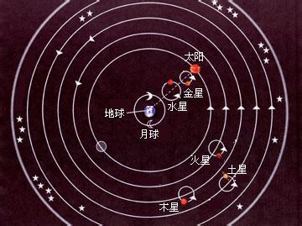
（2）“日心说”：波兰天文学家哥白尼认为，太阳是宇宙的中心，地球和其他行星都绕着太阳旋转，月球是地球的一颗卫星，它绕着地球旋转；
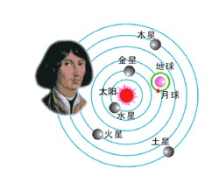
2、三个宇宙速度
（1）第一宇宙速度：人造地球卫星在地面附近环绕地球做匀速圆周运动必须具有的速度，叫做第一宇宙，也叫（环绕速度v1），其大小为7.9km/s；
当卫星的速度大于7.9km/s,而小于11.2km/s，它绕地球运动的轨迹就不是圆，而是椭圆；
（2）第二宇宙速度：当卫星的速度等于或大于11.2km/s时，卫星就可以挣脱地球引力的束缚，成为绕太阳的人造行星，所以这个速度叫第二宇宙速度（v2），也叫做脱离速度；
（3）第三宇宙速度：当卫星的速度等于或大于16.7km/s时，卫星就可以挣脱太阳引力的束缚，飞到太阳系以外的宇宙空间去，这个速度叫第二宇宙速度（v3），也叫逃逸速度；
当卫星的速度等于或大于11.2km/s时，卫星就可以挣脱地球引力的束缚，成为绕太阳的人造行星，所以这个速度叫第二宇宙速度（v2），也叫做脱离速度；
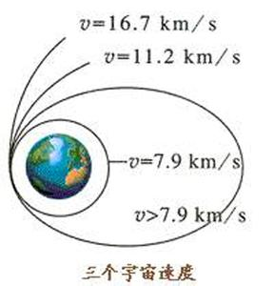
例1 下列对应不正确的一组是 （ ）
A．牛顿—万有引力定律 B．汤姆生—α粒子散射实验 C．哥白尼—日心说 D．托勒密—地心说
【答案】B
【解析】
牛顿提出了著名的万有引力定律；汤姆生发现了电子的存在；哥白尼提出了以太阳为中心的日心说；托勒密提出了以地球为中心的地心说；故B选项不对；
例2 即将发射的“嫦娥五号”是我国登月计划的重要一步，以下与月球相关的描述合理的是（ ）
A. 月球是地球的一颗天然卫星，月球本身会发光
B. “嫦娥五号”登月后不会受到月球引力的作用
C. 月球上有氧气，宇航员在月球上可以自由呼吸
D. “十五的月亮十六圆”，农历十五、十六看到的月相是满月
【答案】D
【解析】
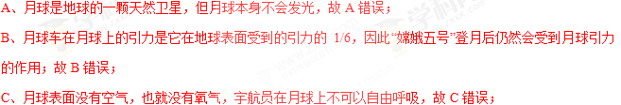D、当月亮运行到对地球来说正好跟太阳相反的方向的时候，我们可以看到一轮圆月，这叫“望”． 当月亮运行到地球和太阳之间时，月亮被太阳照亮的半面正好背着地球，我们看不见月亮，这叫“朔”． 由“望”到“望”，或由“朔”到“朔”，平均起来需要29天12小时44分，这叫一个朔望月． 朔一定在农历的每月初一． 朔之后平均起来要再经过14天18小时22分才是望，因此，望月常常不是发生在十五的晚上，而是十六的晚上，俗话说：“十五的月亮十六圆”，就是这个道理，故D正确．
☞知识点7 宇宙深处
1、太阳系：太阳是太阳系中唯一的恒星，周围的八大恒星依次是：水星、金星、地球、火星、木星、土星、天王星、海王星；
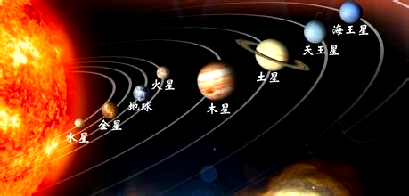
2、银河系：银河系中有很多像太阳系的恒星，大约包含3000多恒星；
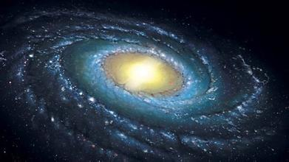
3、恒星、行星、卫星和彗星
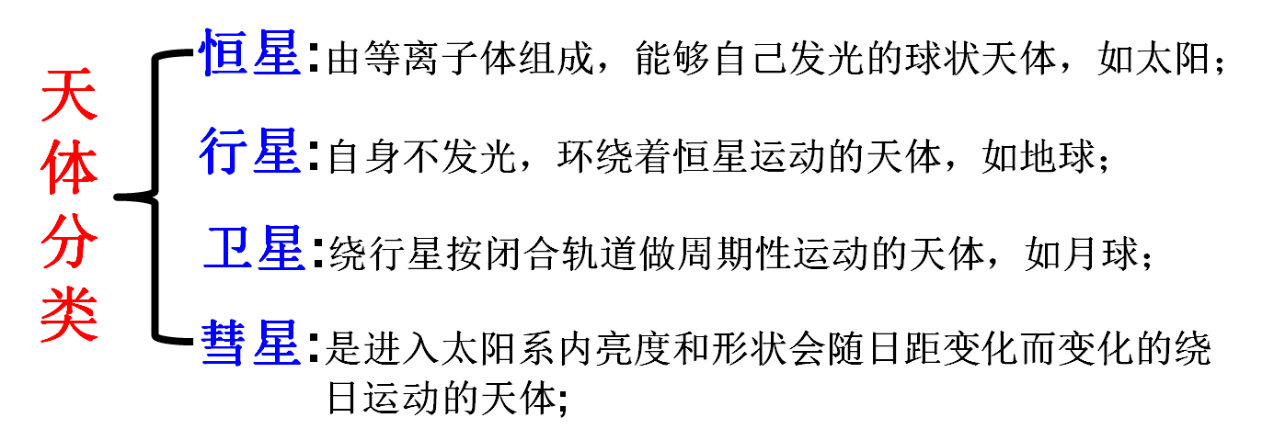
例1 （2018•宿迁）下列说法中正确的是（ ）
A．海绵容易被压缩，说明分子间有空隙
B．扫地时灰尘飞舞，说明分子在做无规则运
C．地球绕太阳运动，说明太阳是宇宙的中心
D．在探索比分子更小的微观粒子历程中，人们首先发现了电子
【答案】D
【解析】
A、海绵能够被压缩，是因为海绵的多孔结构，故A错误；
B、尘土是固体小颗粒，尘土飞扬是尘土在运动，是物体的机械运动，故B错误；
C、地球等行星绕太阳转动，太阳是太阳系的中心，不是宇宙的中心，故C错误；
D、在探索微小粒子的历程中人们首先发现了电子，并且知道原子也是有结构的，是可以再分的，故D正确。[来源:Zxxk.Com]
例2 我们的宇宙蕴藏着无穷的奥秘．下列说法错误的是（ ）
A．河外星系谱线红移可以推断星系之间正在相互退行远离
B．从侧面看，银河系的主体像一个中间凸起的大透镜
C．太阳黑子、日珥等太阳活动对人类的生产、生活没有影响
D．“天宫二号”、“天舟一号”等都是探索宇宙奥秘的航天器
【答案】C
【解析】
